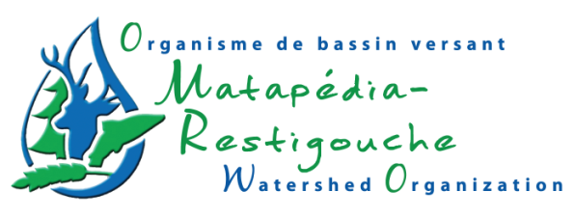
Communiqué de presse
Pour diffusion immédiate
Semaine canadienne de l’eau du 19 au 25 mars et Journée Mondiale de l’eau le 22 mars
Causapscal, 16 mars 2012- Du 19 au 25 mars prochain se tiendra la deuxième édition de la Semaine canadienne de l’eau! L’Organisme de bassin versant Matapédia-Restigouche (OBVMR) se doit de promouvoir l’événement à travers le territoire de part l’importance qu’occupe l’eau dans la région et dans nos vies. L’objectif recherché derrière cette semaine canadienne de l’eau est de lancer un défi aux résidents et les convier à examiner leur utilisation d’eau et à prendre quelques mesures faciles pour réduire leur consommation et conserver l’eau. Cette année, l’événement vous invite à découvrir votre empreinte eau!
Donc, le 22 mars prochain, Journée mondiale de l’eau, municipalités, entreprises, associations et citoyens réfléchissez à des actions que vous pouvez mener quotidiennement pour participer à la conservation de l’eau et partagez les avec nous! Cela peut être des actions que vous faites déjà. Tous et toutes mettez de l’avant vos actions EAUdacieuses sur la page Facebook de l’OBVMR et donnez des conseils pour économiser l’eau à la maison ou au travail. Nous ferons tirer un prix à la fin de la semaine pour le conseil ingénieux et la mise en œuvre de l’action la plus EAUdacieuse.
Surveillez les capsules « l’EAU ça m’inspire! » de l’OBVMR du 19 au 25 mars sur notre page Facebook et sur son site internet www.matapediarestigouche.org/accueil. Des trucs et des astuces simples pour économiser l’eau vous seront proposés. De même, l’OBVMR vous informera sur les actions entreprises et faits saillants à ce sujet dans notre région et à l’international. Pour plus d’informations sur les activités qui auront lieu au cours de cette semaine consultez notre site Internet (ci-dessus) ainsi que les sites officiels de la Semaine canadienne de l’eau, soit le www.semainecanadiennedeleau.com et de la Journée Mondiale de l’eau, soit le www.unwater.org/worldwaterday/.
SAVIEZ-VOUS QUE ?
Saviez-vous que chaque canadienne et canadien consomme en moyenne près de 6400 litres d'eau tous les jours? Cette consommation d'eau est supérieure à la quantité d'eau qui s'écoule d’une pomme de douche pendant 10 minutes sur une période de deux mois! Fait intéressant, la majeure partie de cette eau, soit plus de 90 %, se cache dans la nourriture que l'on consomme, les vêtements que l'on porte et les produits que l'on utilise chaque jour. Par exemple, il faut en moyenne 8000 litres d’eau pour produire un jeans en coton. L’empreinte en eau pour la culture du coton est en moyenne pour l’ensemble des pays producteurs de 10 000 litres par kilogramme, dont le tiers est de l’eau douce nécessaire à son irrigation. Utiliser l'eau de façon efficace et prendre des décisions d'achat éclairées constituent de bons moyens d'économiser de l'énergie et de maintenir l'eau de nos lacs et rivières à des niveaux suffisants pour la faune et les humains.
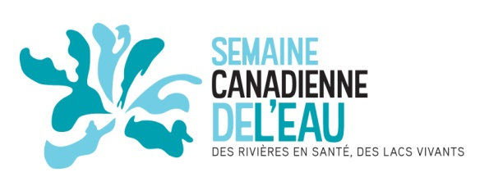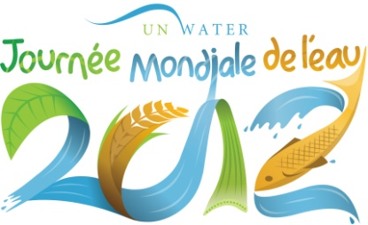
Source : François Messier
Conseiller en environnement
Organisme de bassin versant Matapédia-Restigouche
418-756-6115 poste 7013
communication@matapediarestigouche.org

